CCCamp19
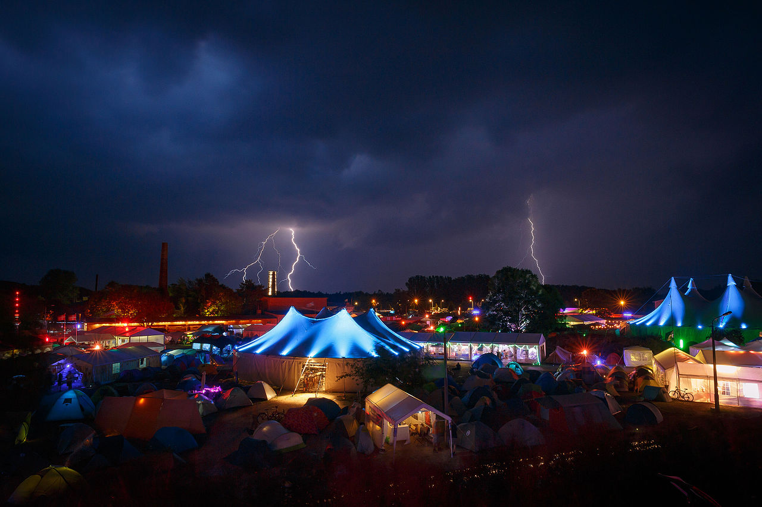
Date | 21/08/2019 - 25/08/2019
Venue | Mildenberg
Description | Der Chaos Computer Club wird vom 21. bis zum 25. August im Ziegeleipark Mildenberg mit über 5.000 Hackern, Technikfreaks, Künstlern, Makern, Netzpolitik-Interessierten, Lebenskünstlern und Utopisten zur sechsten Auflage der traditionsreichen und weltweit größten Freiluft-Hacker-Veranstaltung zusammenkommen.
Website | https://www.ccc.de/de/updates/2019/camp-zelte
Contact | metalgamer, fantawams
Participants | metalgamer, fantawams, orimpe

Village
We will do a hackyard village again! Organisational stuff can be found here.

